0490 - ZERBITZU ETA PROZESUEN PROGRAMAZIOA
1. ATAZA: Programazio Lengoaiak, Prozesuak eta Prozesadoreen Bilakaera
Dokumentu tekniko eta akademikoa: Lengoai motak, Programa vs Prozesua memoria-eredua, Konputazio Banatua eta Intel 486 vs Intel Core i3/i5/i7 konparaketa tekniko-ekonomiko sakona.

EDUKIA
1. Programazio Lengoaiak (Konpilatuak vs Interpretatuak vs Hibridoak) 2
1.1. Lengoaia Konpilatuak (adibidez: C, C++, Rust) 2
1.2. Lengoaia Interpretatuak (adibidez: Python, PHP, JavaScript) 2
1.3. Lengoaia Hibridoak: Java eta Bytecode Arkitektura 3
2. Programa eta Prozesua: Funtsezko Desberdintasunak 3
3. Programazio Banatua (Programación Distribuida) 5
4. Actividad Propuesta 1.1: Prozesadoreen Konparaketa Sakona 5
4.1. Parametroen Azterketa Xehea 6
1. Abiadura eta Erloju-Maiztasuna 6
2. Bit Kopurua (32 bit vs 64 bit): 6
3. Nukleoak eta Hariak: 6
4.2. Prezioen Konparaketa Eguneratua eta Balorazio Ekonomikoa 6
5. Ondorio Nagusiak 7
• Lengoaien Aukeraketa: 7
• Programa vs Prozesua: 7
• Programazio Banatua: 7
• Hardwarearen Iraultza: 7

1. Programazio Lengoaiak (Konpilatuak vs Interpretatuak vs Hibridoak)
Garatzaileek giza-lengoaian ulertzeko errazak diren sintaxiekin idazten dituzte programak. Alabaina, ordenagailu baten prozesadoreak (CPU) soilik makina-kode bitarra (0 eta 1 sekuentziak) uler dezake zuzenean. Kode iturria makina-agindu bihurtzeko metodoaren arabera, hiru paradigma nagusi bereizten dira:

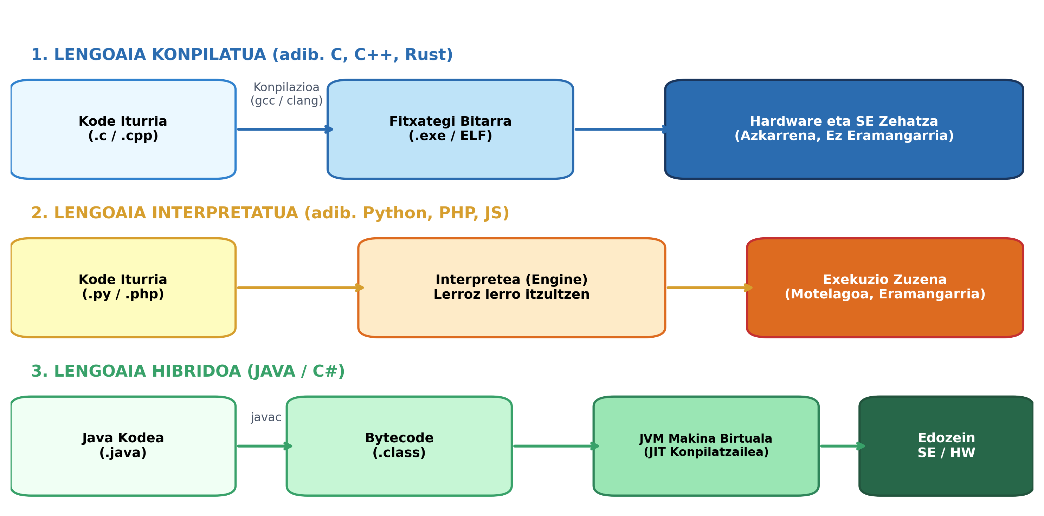
1. Irudia: Konpilazio, interpretazio eta Java Bytecode/JVM ereduaren lan-fluxuen konparaketa.

1.1. Lengoaia Konpilatuak (adibidez: C, C++, Rust)
Lengoaia hauetan, iturburu-kode osoa programa espezifiko bati pasatzen zaio: konpilatzaileari (gcc, clang, etab.). Honek sintaxia aztertu eta zuzenean makina-aginduz osatutako fitxategi exekutagarri bitar bat sortzen du (.exe Windows-en edo ELF bitarra Linux-en).
- Exekuzio-abiadura maximoa: Kodea zuzenean CPUak exekutatzen du bitartekaririk gabe.
- Eramangarritasun eza: Sortutako bitarra konpilatutako sistema eragile eta arkitektura zehatzerako soilik balio du. Windows x86rako konpilatutako programa batek ezin du Linux edo ARM sistema batean funtzionatu; berriz konpilatu behar da bertako plataformarako.

1.2. Lengoaia Interpretatuak (adibidez: Python, PHP, JavaScript)
Ez dago aldez aurretiko konpilaziorik bitar batera. Interpreteak (engine) kodea lerroz lerro irakurtzen du exekuzio-unean bertan, agindu bakoitza unean itzuliz eta exekutatuz.
- Eramangarritasun bikaina: Iturburu-kode bera edozein sistema eragiletan exekutatzen da aldaketarik gabe, baldin eta bertan dagokion interpretea instalatuta badago.
- Exekuzio motelagoa: Lerroz lerroko itzulpenak prozesatze-denbora gehigarria eskatzen du; beraz, kalkulu astunetan konpilatuak baino nabarmen motelagoak dira.

1.3. Lengoaia Hibridoak: Java eta Bytecode Arkitektura
Javak bi ereduen indarguneak uztartzen ditu: kode iturria (`javac` bidez) tarteko formatu unibertsal batera konpilatzen da: Bytecode (.class). Ondoren, sistema eragile bakoitzean instalatutako JVM (Java Virtual Machine) makina birtualak agindu horiek exekutatzen ditu, maiz erabiltzen diren zatiak JIT (Just-In-Time) bidez makina-kodera berehala bihurtuz. Horrela lortzen da «Write Once, Run Anywhere» gaitasuna.
Irizpidea | Lengoaia Konpilatuak | Lengoaia Interpretatuak | Lengoaia Hibridoak (Java)
Itzulpen Unekoak | Exekuzio aurretik (Konpilazioan) | Exekuzio-unean (Lerroz lerro) | Bytecode-ra aurrez; JIT exekuzioan
Bitarteko Entitatea | Fitxategi Bitarra (.exe / ELF) | Interpretea (python.exe) | JVM Makina Birtuala (java.exe)
Exekuzio Abiadura | Maximoa (Nativoa) | Motelagoa | Oso ona (JIT optimizazioekin)
Eramangarritasuna | Baxua (Birkonpilatu behar da) | Handia (Testu bera edonon) | Bikaina (Bytecode bera JVM orotan)
Adibideak | C, C++, Rust, Go | Python, PHP, JavaScript, Bash | Java, C# (.NET CLR), Kotlin

2. Programa eta Prozesua: Funtsezko Desberdintasunak
Softwarearen funtzionamenduan ezinbestekoa da entitate pasibo baten eta entitate aktibo baten arteko muga ondo ulertzea:
📌 Oinarrizko Bereizketa
PROGRAMA: Biltegiratze-diskoan gordetako agindu-fitxategi pasibo bat da (.exe, .jar). Ez du CPUrik kontsumitzen, ez du RAM helbiderik okupatzen eta ez du egoerarik.
PROZESUA: Exekuzioan dagoen programa bat da. Sistema Eragileak RAM memorian kargatu du, bere helbide-eremu propioa du (Text, Data, Heap, Stack), bere PCB egitura dauka eta CPU txandak jasotzen ditu.

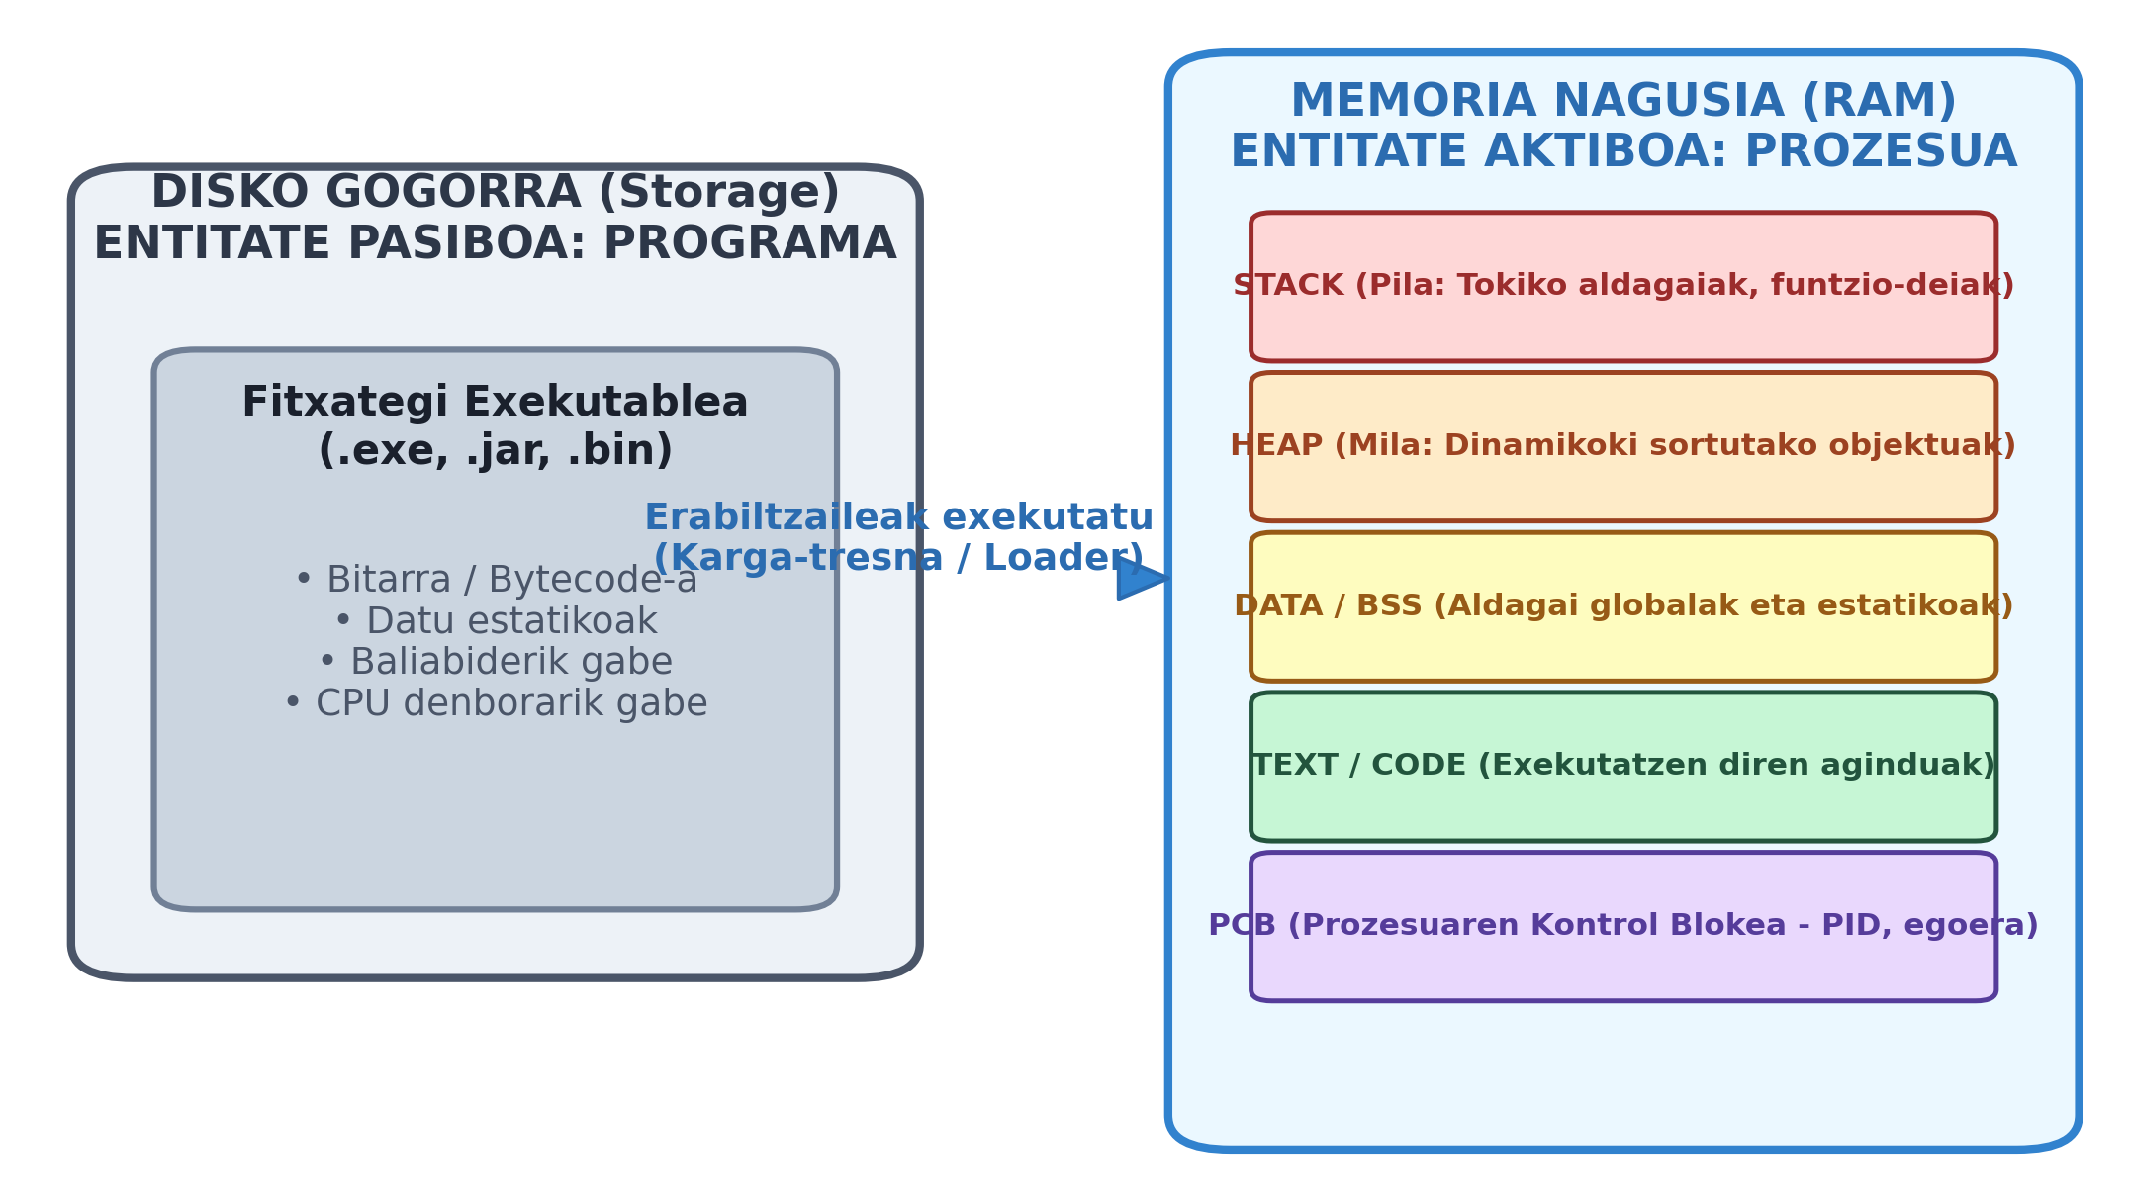
2. Irudia: Programa pasiboaren (diskoan) eta prozesu aktiboaren (RAM eta PCB) memoria-egituraren diagrama.
Prozesu baten barruan, Sistema Eragileak lau memoria-segmentu nagusi eta kontrol-bloke bat kudeatzen ditu:
- Text / Code segmentua: Exekutatzen ari diren makina-aginduak gordetzen dira (irakurketa hutsekoa).
- Data / BSS segmentua: Aldagai globalak eta balio estatikoak biltzen dira.
- Heap (Mila): Exekuzioan dinamikoki sortutako objektuak gordetzen dira (`new` Javan).
- Stack (Pila): Funtzioen dei-hierarkia, itzulera-helbideak eta tokiko aldagaiak gordetzen dira.
- PCB (Process Control Block): Prozesuaren nortasun-agiria da (PID zenbakia, uneko egoera, lehentasuna eta CPU erregistroen egoera: Program Counter, Stack Pointer).
Ezaugarria | Programa | Prozesua
Izaera | Entitate PASIBOA (Kodea diskoan) | Entitate AKTIBOA (Unitate operatiboa)
Kokapena | Biltegiratze-disko gogorrean | Memoria Nagusian (RAM) kargatuta
Iraupena | Mugagabea (fitxategia ezabatu arte) | Mugatua (sortu, exekutatu eta amaitu)
Baliabideak | Disko-espazioa soilik | CPU denbora, RAM, fitxategi-descriptoreak, S/I
Erlazioa | Programa bakar batetik hainbat prozesu abiarazi daitezke aldi berean (adib. Chrome 5 aldiz ireki) | Prozesu bakoitzak programa exekutagarri bati egiten dio erreferentzia

3. Programazio Banatua (Programación Distribuida)
Programazio banatua sare baten bidez konektatutako konputazio-unitate independenteetan (nodoetan) ataza koordinatuak exekutatzen dituzten software-arkitekturen diseinu eta inplementazioa da. Bere helburu nagusia konputazio-ahalmena, biltegiratzea eta fidagarritasuna biderkatzea da, hainbat makina koordinatuz.


3. Irudia: Sare bidez konektatutako nodo banatuen arkitektura integratua.
📌 Definizio Ofiziala
PROZESAMENDU BANATUA: Unitate independenteetan exekutatzen dena da, komunikazio-sare baten bidez konektatuta eta sinkronizatuta. Erabiltzailearen ikuspegitik, sistema osoak ordenagailu bakar, koherente eta indartsu gisa funtzionatzen du.

Funtsezko ezaugarri eta abantailak:
- Memoria partekaturik ez: Nodo bakoitzak bere prozesadorea eta RAM propioa ditu; datuak trukatzeko sareko mezu-igorpena (TCP/IP, gRPC, REST) erabiltzen da.
- Eskalagarritasun horizontala: Karga handitzen denean, ez da beharrezkoa zerbitzari erraldoi eta garesti bat erostea; nodo arrunt gehiago gehitzen zaizkio kluster-ari.
- Erroreekiko Erresilientzia (Fault Tolerance): Nodo batek huts egiten badu, zerbitzua ez da erortzen; gainerako nodoek hartzen dute haren lana automatikoki.
- Adibide errealak: Hodeiko plataformak (AWS, Google Cloud, Azure), Big Data prozesamendua (Apache Spark, Hadoop), Mikrozerbitzuen orkestrazioa (Kubernetes, Docker) eta P2P sareak (BitTorrent, Blockchain).

4. Prozesadoreen Konparaketa
Jarduera honetan, prozesadoreen garapen historikoa eta jauzi arkitekturala aztertzen da, Intel 80486 DX (i486) mitikoa eta gaur egungo Intel Core i3, i5 eta i7 familiak alderatuz parametro teknikoetan (abiadura, bitak, nukleoak, transistoreak) eta prezio historiko/gaurkotuetan.

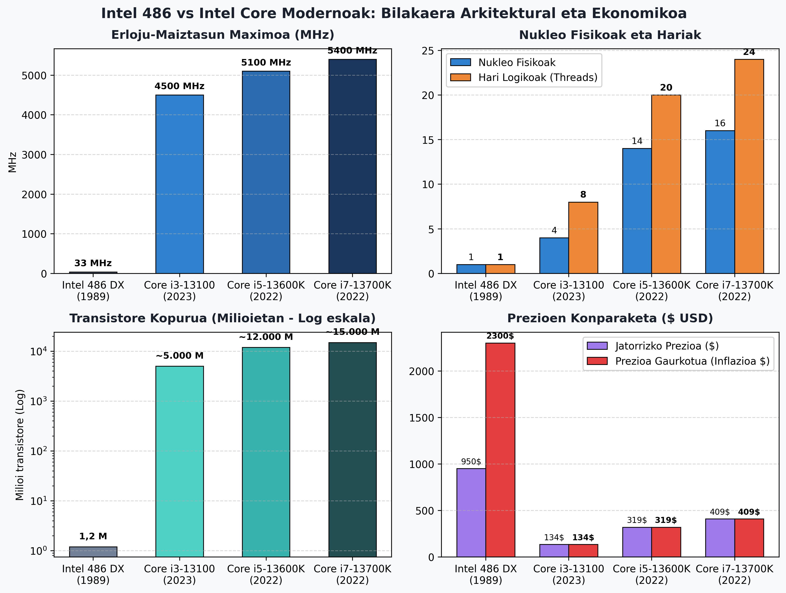
4. Irudia: Intel 486 vs Intel Core familien bilakaera arkitektural eta ekonomikoaren infografia konparatiboa.
Parametro Teknikoa | Intel 80486 DX (1989) | Core i3-13100 (2023) | Core i5-13600K (2022) | Core i7-13700K (2022) | Aldaketa Faktorea
Arkitektura (Bitak) | 32 bit (x86) | 64 bit (x86-64) | 64 bit (x86-64) | 64 bit (x86-64) | 32 bit -> 64 bit
Erloju Maiztasun Max. | 33 MHz (0.033 GHz) | 4.5 GHz (4.500 MHz) | 5.1 GHz (5.100 MHz) | 5.4 GHz (5.400 MHz) | x 163 aldiz azkarrago
Nukleo Fisikoak | 1 nukleo | 4 nukleo | 14 nukleo (6P+8E) | 16 nukleo (8P+8E) | x 16 nukleo gehiago
Hari Logikoak (Threads) | 1 hari | 8 hari | 20 hari | 24 hari | x 24 hari gehiago
Kaxa Memoria (Cache) | 8 KB L1 | 12 MB L3 + 5 MB L2 | 24 MB L3 + 20 MB L2 | 30 MB L3 + 24 MB L2 | x 6.750 cache gehiago
Transistore Kopurua | ~1,2 milioi | ~4.500 milioi | ~12.000 milioi | ~15.000 milioi | x 12.500 transistore
Fabrikazio Litografia | 1.000 nm (1 µm) | Intel 7 (10 nm FinFET) | Intel 7 (10 nm FinFET) | Intel 7 (10 nm FinFET) | 100 bider trinkoagoa
RAM Helbideragarria | 4 GB teoriko (4-16 MB) | 128 GB DDR4 / DDR5 | 128 GB DDR4 / DDR5 | 128 GB / 192 GB | MBetatik Ehunka GBetara

4.1. Parametroen Azterketa
1. Abiadura eta Erloju-Maiztasuna: 486 DX txipak segundoko 33 milioi ziklo egiten zituen (33 MHz). Gaur egungo Core i7 batek 5.400 milioi ziklo egiten ditu segundoko (5.4 GHz). Horrez gain, hoditeriari (pipelining) eta exekuzio espekulatiboari esker, ziklo bakoitzean agindu askoz gehiago (IPC) prozesatzen dira aldi berean.
2. Bit Kopurua (32 bit vs 64 bit): 486a 32 bitekoa zen (gehienez 4 GB helbideratu zitzakeen, baina garaiko PCek 4-8 MB RAM besterik ez zuten). Gaur egungo Core prozesadoreak 64 bitekoak dira, terabyte-ak helbideratzeko gaitasuna dutenak eta erregistro erraldoiekin ziklo bakarrean kalkulu masiboak eginez.
3. Nukleoak eta Hariak: 486ak nukleo bakarra zuen (hari bakarra). Core i7-13700K txipak 16 nukleo fisiko ditu (8 Performance eta 8 Efficient) eta 24 hari logiko Hyper-Threading bidez, benetako konputazio paralelo masiboa eskainiz.

4.2. Prezioen Konparaketa Eguneratua eta Balorazio Ekonomikoa
Prozesadorea | Urtea | Lantze-Prezioa (USD $) | Prezio Eguneratua (Inflazioarekin $) | Gaur Egungo Balioa
Intel 80486 DX (33 MHz) | 1989 | ~950 $ | ~2.350 $ – 2.400 $ (~2.200 €) | Kolekzionismoan: 20 € - 50 €
Intel Core i3-13100 | 2023 | ~134 $ | ~134 $ (~125 €) | Merkatuan: ~115 € - 125 €
Intel Core i5-13600K | 2022 | ~319 $ | ~330 $ (~305 €) | Merkatuan: ~290 € - 310 €
Intel Core i7-13700K | 2022 | ~409 $ | ~425 $ (~390 €) | Merkatuan: ~370 € - 400 €

📌 Analisi Ekonomikoaren Gakoa
ONDORIO EKONOMIKOA: 1989an Intel 486 DX txipak 950 $ balio zuen (gaur egungo 2.350 $ baino gehiago, ordenagailu oso batek 4.000 $-tik gora jota). Gaur egun, 120 € inguruko Core i3 batek garai hartako txip hark baino MILAKA ALDIZ kalkulu-ahalmen handiagoa ematen du prezioaren hogei aldiz merkeagoan. Horrek argi erakusten du Mooren Legeak konputazioaren demokratizazioan izan duen inpaktu ikaragarria.

5. Ondorio Nagusiak
- Lengoaien Aukeraketa: Programazioaren helburuaren arabera aukeratzen da paradigma: abiadura gordinerako konpilatuak (C/Rust), garapen bizkorrerako interpretatuak (Python), eta plataformarteko enpresa-aplikazio sendoetarako hibridoak (Java).
- Programa vs Prozesua: Programa biltegiratze-diskoan dagoen fitxategi pasiboa da; prozesua, berriz, Sistema Eragileak RAM memorian modu dinamikoan kudeatzen duen lan-unitate aktiboa da, bere isolamendu eta PCB egiturarekin.
- Programazio Banatua: Konputazio modernoaren motorra da; arazo erraldoiak (IA, Hodeia, Big Data) sarean koordinatutako nodo ugariren bidez ebaztea ahalbidetzen du.
- Hardwarearen Iraultza: Azken 30 urteotan mikroprozesadoreek maiztasuna 160 bider biderkatu dute, nukleoak 16 aldiz gehitu dituzte eta transistoreak 12.500 aldiz trinkoago fabrikatu dituzte, prezioak edonoren eskura jarriz.

